Cours de technologie électrique/Cycle Ingénieur
Prof. M.BOUZI
I. Les appareils de protection
1. Nature des perturbations :
Tout phénomène qui engendre une modification, plus ou moins grande, des valeurs nominales des grandeurs : tension, courant, est une perturbation. Ces perturbations sont de trois types :
☞ Les surintensités : - les surcharges,
- les courts circuits,
☞ Les surtensions,
☞ Les baisses et manques de tension.

Nature des perturbations | Causes | Effets | Moyens de protections
Les surintensités  ☺ Les surcharges   Temporaires   Prolongées  ☺ Les courts circuits | - Démarrage ou freinage d’un moteur.  I  t  I_{n}  I_{T}  - Rupture d’une phase d’alimentation d’un moteur.  - Moteur en dépassement de charge.  - Fonctionnement abusif et simultané de plusieurs appareils électriques.  I  t  I_{P}  I_{n}  - Contact électrique entre conducteurs portants des potentiels différents.  I_{cc}  I  t  I_{n} | - Peu de risques.  - Echauffement lent et progressif :   Vieillissement des isolants,   Destruction des isolants,   Incendies.  - Formation d’un arc électrique.  -Echauffement très important : destruction des câbles, voire du matériel.  - Incendies.  - création d’effets électrodynamiques. | - Pas de coupure envisagée.  - Coupure retardée mais devenant rapide si l’amplitude de la surcharge est importante.  - Appareils de protection :   Disjoncteur avec déclencheur thermique,   Relais thermique.  - Coupure instantanée.  - Appareils de protection :   Disjoncteur avec déclencheur magnétique,   Relais magnétique,   Fusible.
Les surtensions | - Augmentation brutale de la tension due :   à des contacts accidentels avec la H.T,   à des conditions atmosphériques : coup de foudre. | - Destruction des isolants. | - Coupure instantanée.  - Appareils de protection :   Relais de surtension,   Parafoudre.
2. La protection contre les surcharges : le relais thermique

2.1. Symbole
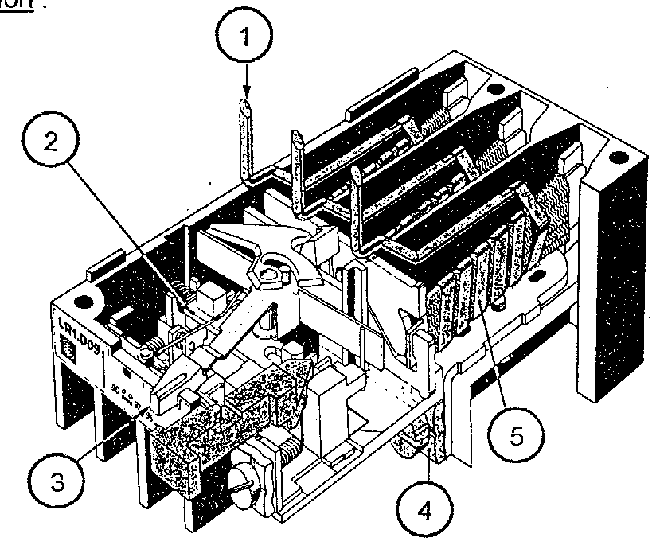
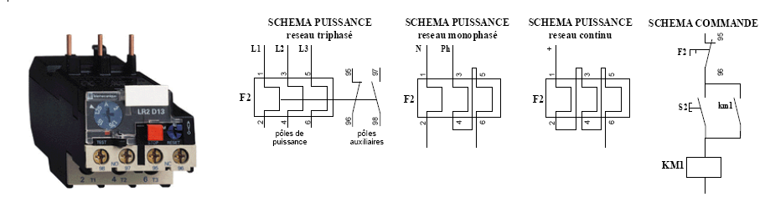
7
6

2.2. Constitution
① | Arrivé du courant
② | Système de déclenchement
③ | Réglage du calibre de déclenchement
④ | Départ courant
⑤ | Elément bimétallique
⑥ | Contact auxiliaire
⑦ | Bouton de réarmement

2.3. Principe de fonctionnement

Il est constitué d’un bilame métallique composé de deux lames à coefficients de température différents. Le passage du courant, s’il est supérieur à la valeur de réglage du relais, provoque l’échauffement et la déformation de la bilame. Un contact électrique associé à cette bilame, déclenche le circuit de commande.
Le relais thermique est généralement différentiel et / ou compensé.
- Principe du dispositif différentiel
En cas de coupure de phase ou de déséquilibre sur les trois phases d’alimentation d’un moteur, le dispositif dit différentiel agit sur le système de déclenchement du relais thermique pour éviter tout échauffement et risque de destruction du moteur.

- Principe de la compensation en température
Afin d’éviter tout déclenchement dû aux variations de la température ambiante, une bilame de compensation est monté sur le système principal du déclenchement. Cette bilame de compensation se déforme dans le sens opposé à celui des bilames principaux.

2.4. Réglage des relais thermiques

Le relais thermique possède une certaine plage de réglage de son intensité de déclenchement Ir. On règle toujours le relais à la valeur nominale du courant absorbé par le récepteur qu’il protége Ir = In.
L’intensité minimale (réelle) de déclenchement est égale, en générale, à 1.15 fois Ir.

2.5. Courbes de déclenchement des relais thermiques
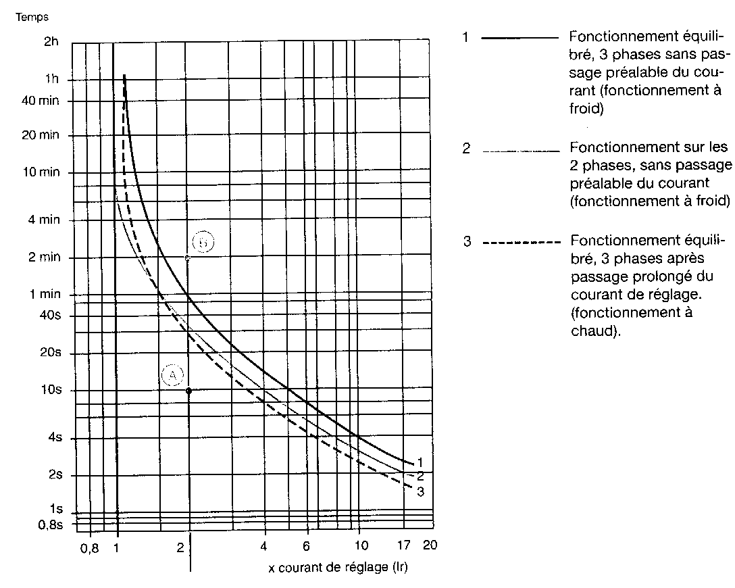
Exercice :
Un récepteur (moteur) absorbe un courant nominal de 20 A. Une surcharge apparaît. On mesure un courant de surcharge de 40 A.

☞ 1er cas : pour une durée de surcharge de 20 s, est-ce que le relais thermique déclenche ?

Réponse :
On a : Ir = In = 20 A$\frac{\text{Isur}}{\text{Ir}}=\frac{\text{40}}{\text{20}}=2$ et de plus, la durée de surcharge est de 20 s
On a I surcharge = 2 Ir sachant que L’intensité minimale (réelle) de déclenchement est égale, en générale, à 1.15 fois Ir.

Conclusion : (d’après la courbe) le relais thermique ne déclenche pas.

☞ 2ème cas : pour une durée de surcharge de 4 min, est-ce que le relais thermique déclenche ?

Réponse :
On a : Ir = In = 20 A
$\frac{\text{Isur}}{\text{Ir}}=\frac{\text{40}}{\text{20}}=2$et
de plus, la durée de surcharge est de 4 min
Conclusion : (d’après la courbe) le relais thermique déclenche. Il déclenche au bout de :
30 s à chaud, 33 s sur 2 phases, 1 min à froid.
2.6. Choix d’un relais thermique
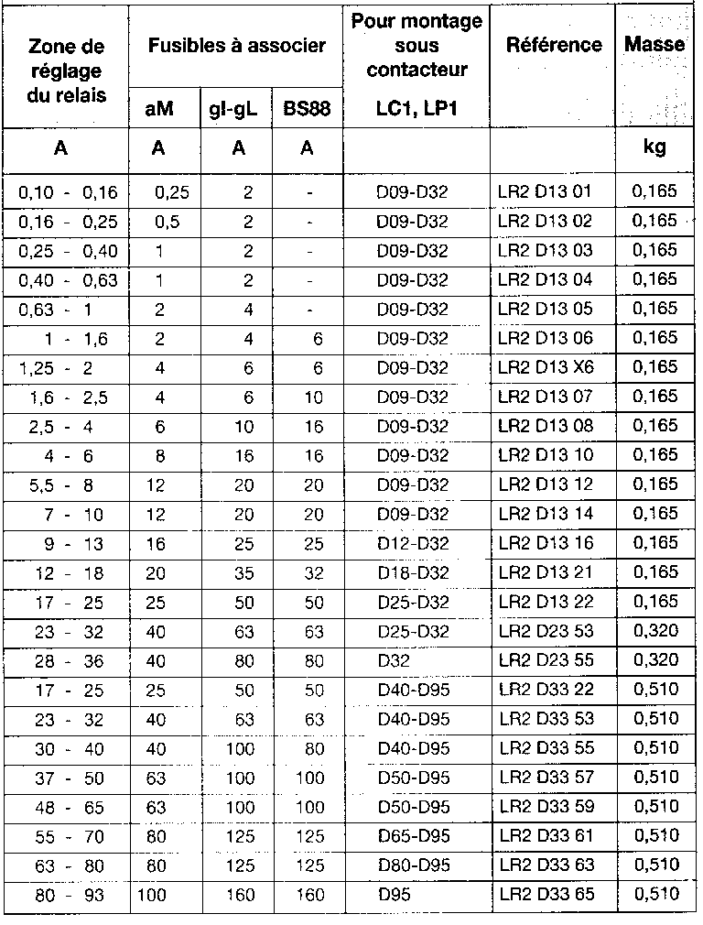
Document constructeur de chez TELEMECANIQUE

Exercice :

Un récepteur (moteur) absorbe un courant nominal de 27 A. Donnez la référence du relais thermique choisi.

Réponse :

On a: In = 27 A,
Alors Réf : LR2 D23 53.

3. La protection contre les courts circuits : le fusible
3.1. Symbole


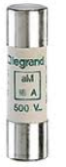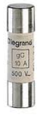
3.2. Constitution

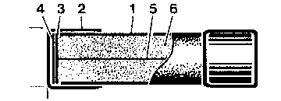 | ① | Tube
 | ② | Capsule de contact
 | ③ | Disque de centrage de la lame fusible
 | ④ | Plaquette de soudure (elle lie la capsule ② et la lame fusible ⑤)
 | ⑤ | Lame fusible
 | ⑥ | Sable (silice)
3.3. Principe de fonctionnement

Le fusible est constitué d’une lame fusible dans une enveloppe fermée. Cette lame fusible fond si le courant qui la traverse dépasse la valeur assignée.
L’enveloppe quant à elle, contient du sable (silice) afin de permettre une coupure franche en évitant ainsi le maintien du passage de courant à travers l’arc électrique.

3.4. Présentation du fusible
Il existe deux types de cartouche fusible :
- cartouche cylindrique,
- cartouche à couteaux.

3.4.1. Cartouche cylindrique

Ils sont utilisés dans le domaine domestique ou le domaine industriel (selon leur taille).
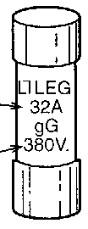
Type (classe) de la cartouche fusible
Intensité nominale ou assignée

Tension nominale ou assignée
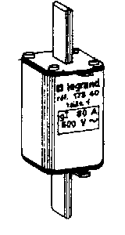
3.4.2. Cartouche à couteaux

On utilise ces cartouches dans le milieu industriel.

3.5. Classification des cartouches fusibles
Suivant leur utilisation, trois classes de fusibles peuvent s’employer :
- les cartouches fusibles très rapides,
- les cartouches fusibles standards,
- les cartouches fusibles lents.

- Une cartouche fusible de type gG protège contre les courts circuits et les surcharges. Une cartouche fusible de type aM protège contre les courts circuits exclusivement. Il est adapté pour la protection des moteurs car il laisse passer la surcharge au démarrage.

Les fusibles gG spécifient les fusibles nécessaires pour assurer la protection thermique de récepteur de type distribution électrique,

Type | Courbe de fusion | Utilisation
Très rapide | 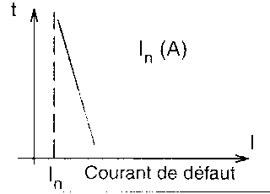 | Utilisé pour les protections des semi-conducteurs.
Standard  Type gG  (écriture en noire) | 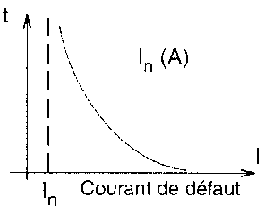 | Utilisation générale.
Lent  Type aM  (écriture en vert) | 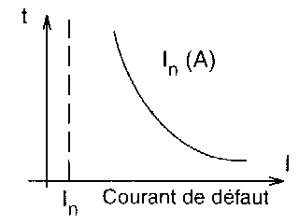 | Utilisé pour les forts courants transitoires :  - démarrage des moteurs,  - primaire des transformateurs.  Non prévus pour une protection contre les faibles surcharges, les courants conventionnels de fusion ou de non fusion ne sont pas fixés. Ils fonctionnent à partir de 4 In environ.

3.7. Courbes de fusion

Elles permettent de déterminer la durée de fonctionnement du fusible en fonction du courant qui le traverse avant sa fusion.
3.7.1. Cartouche cylindrique de type gG
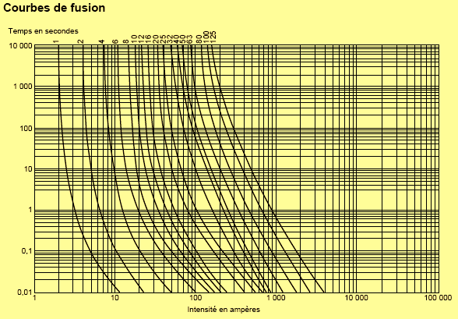

Remarque : un fusible de calibre 10 A commence à fondre à partir de 18 A au bout de 10 000 s.

3.7.2. Cartouche cylindrique de type aM
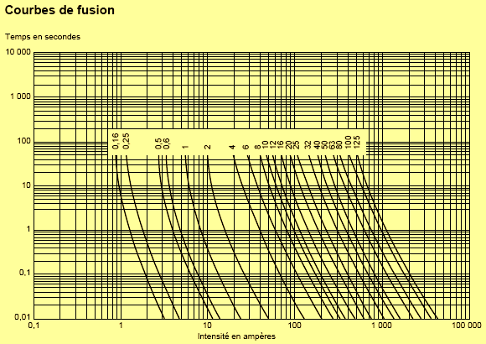

Remarque : un fusible de calibre 10 A commence à fondre à partir de 48 A au bout de 60 s.

3.8 Choix d'un fusible

Pour choisir un fusible, il faut connaître les caractéristiques du circuit à protéger :
- Circuit de distribution, fusibles gG;
- Circuit d’utilisation moteur, fusible aM.
On choisit le calibre du fusible égal au courant :
- À pleine charge de l'installation à protéger pour la classe gG.
- Nominal du moteur à pleine charge pour la classe aM.
Exemples :
- Moteur triphasé 230 V – 08,5 A
Fusible aM 10 A, socle 40 A, cartouche 14 x 51

- Installation de chauffage électrique absorbant 34 A
Fusible gG 40A, socle 40A, cartouche 14 x 51
Une protection par fusible peut s’appliquer à un départ (ligne) ou à un récepteur. Le choix du fusible s’effectue donc sur les points suivants :
- La classe : gG ou aM.
- Le calibre I_{n}
- La tension d’emploi U (inférieure ou égale à nominale U_{n})
- Le pouvoir de coupure
- La forme du fusible (cylindrique ou à couteaux)
- La taille du fusible

4. La protection contre les surcharges et les courts circuits : le disjoncteur magnéto-thermique
1. Manette servant à couper ou à réarmer le disjoncteur manuellement. Elle indique également l'état du disjoncteur (ouvert ou fermé).
2. Mécanisme lié à la manette, sépare ou approche les contacts
3. Contacts électriques
4. Connecteurs
5. Bilame
6. Vis de calibration, permet au fabricant d'ajuster la consigne de courant avec précision après assemblage
7. Solénoïde
8. Réducteur d'arc
4.1. Symbole 4.2. constitution
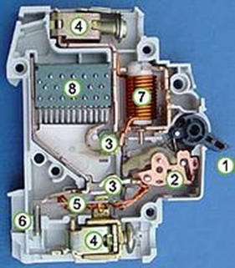
×
×
×
D

4.3. Fonctions principales
Il a deux fonctions principales :
- couper et sectionner : rôle des pôles principaux,
- protéger contre les surcharges et les courts circuits : rôle du dispositif thermique et du dispositif magnétique.

Remarque : Le disjoncteur peut être muni de déclencheurs :
- A courant différentiel résiduel de défaut pour la protection contre les contacts indirects ;
- De baisse de tension, temporisés ou non.
4.3. Caractéristiques d'un disjoncteur
4.3.1. Grandeurs physiques
a. Courant assigné ou nominal (I_{N})
Le courant nominal est la valeur du courant que peut supporter indéfiniment un disjoncteur sans échauffement anormal. On l’appelle aussi calibre du disjoncteur.
b. Courant de réglage (I_{R})
Le courant de réglage I_{R} est le courant maximal que peut supporter le disjoncteur sans déclenchement. Ce courant est lié au réglage du déclencheur thermique.
I_{R} est en général égale à 0,7 à 1 I_{N}.
c. Courant de fonctionnement (I_{M})
Le courant de fonctionnement I_{M} est le courant de fonctionnement des déclencheurs magnétiques, en cas de surintensité brutale ou de court-circuit.
La valeur de I_{M} peut varier entre 2,8 et 15 I_{N}.
4.3.2. Courbe de fonctionnement
a. Courbe de déclenchement
C'est l'association de la courbe de déclenchement du relais thermique et la courbe de déclenchement du relais magnétique.

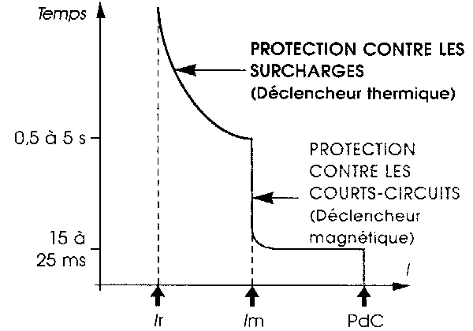
Zone de déclenchement du dispositif thermique
PdC (Pouvoir de Coupure) : valeur maximale du courant de court circuit que le disjoncteur peut couper sans qu’il soit détérioré.
Zone de déclenchement du dispositif magnétique

C’est la courbe de déclenchement typique d’un disjoncteur magnéto-thermique

Remarque : on règle le courant I_{R} à la valeur du courant nominal absorbé par le récepteur ou
l’installation.

4.5. Eléments de choix d’un disjoncteur

Le choix d'un disjoncteur en basse tension s'effectue en fonction du circuit à protéger et principalement selon :
- la tension d’emploi : Ue,
- le courant nominal : In, en relation avec l'intensité admissible selon la NF C 15-100
- le pouvoir de coupure : qui dépend de la valeur du courant de court-circuit au point considéré
- le nombre de pôles,
- le nombre de pôles protégés : 1, 2, 3 ou 4,
- la courbe et le type de déclenchement.

Disjoncteur différentiel à courant résiduel (D.D.R.)
Le disjoncteur différentiel magnéto – thermique est aussi appelé Dispositif Différentiel à courant Résiduel (DDR), qui a pour rôle d’assurer :
- La protection des circuits contre les courants de défauts de surcharge et de court-circuit (fonction disjoncteur magnéto – thermique).
- La protection des personnes contre les contacts indirects, fuite de courant à la terre (fonction différentielle).
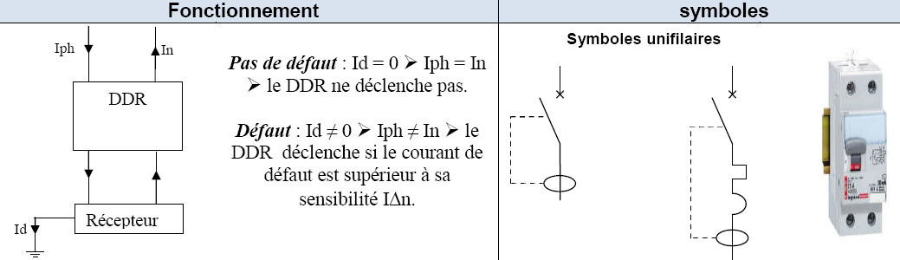

II. Les installations industrielles

I .Constitution des installations:
Les installations industrielles sont séparées en deux parties bien distinctes appelées: circuit de commande et circuit de puissance.

I.1 Circuit de commande :
Il comprend tous les appareils nécessaires à la commande et au contrôle des automatismes.
Il est composé de:
- Une source d'alimentation.
- Un appareil d'isolement. (Contacts auxiliaires du sectionneur).
- Une protection du circuit (fusible, disjoncteur).
- Appareils de commande ou de contrôle (bouton poussoir, détecteur de grandeur physique).
- Organes de commande (bobine de contacteur).

I.2 Circuit de puissance :
Il comprend les appareils nécessaires au fonctionnement des récepteurs de puissances et sert à exécuter les ordres reçus du circuit de commande.
Il est composé de:
- Une source d'alimentation généralement triphasée.
- Un appareil d'isolement. (Sectionneur).
- Une protection du circuit (fusible, relais de protection)
- Appareils de commande (les contacts de puissance du contacteur)
- Des récepteurs de puissance (des moteurs).
Remarque :
- Deux éléments différents d'un même appareil peuvent être repartis dans les deux circuits
Exemple: le contacteur, le sectionneur;
- Les circuits de commande et de puissance possèdent chacun son propre alimentation.

Circuit de commande | Circuit de puissance
le choix de l’alimentation se fait et dépend des caractéristiques des organes de commande (relais, contacteur) | le choix de l’alimentation dépend des caractéristiques des récepteurs de puissances (moteur).

II. Appareillage électrique:

II.1 Appareils d'isolement :

II.1.1 Le sectionneur:
- Fonction : séparation entre la partie amont (sous tension) et la partie aval d'un circuit.
- Réalisation : sectionnement du circuit A VIDE par coupure de tous les conducteurs de phase et du conducteur de neutre s'il existe.
Un sectionneur n'étant pas prévu pour couper un circuit en charge, son pouvoir de coupure ou de fermeture est très faible. NE JAMAIS ACTIONNER UN SECTIONNEUR EN CHARGE.

II.1.2 Sectionneur porte-fusible:
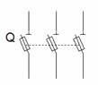 | - Fonction : séparation et protection

II.1.3 interrupteur sectionneur:
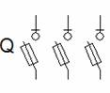 | - Fonction : interruption, c'est-à-dire ouverture / fermeture manuelle du circuit EN CHARGE et séparation. Exemples d'application : manœuvre, arrêt d'urgence.

II.2 Appareils de protection :
Chaque installation doit être protégée contre :
- Les courts circuits.
- Les surcharges.
==> Ces deux défauts entraînent toujours une augmentation énorme du courant.
Les appareils de protection les plus utilisés sont les fusibles, les disjoncteurs et les relais thermiques

II.3 Appareils de commandes :
Ce sont les appareils qui permettent la mise en fonctionnement d'un automatisme.
Il en existe deux types :
- manuelles.
- automatiques.

II.3.1 Appareils de commande manuelle:

II.3.1.1 interrupteur :

Il possède deux états stables (bistables)
C’est un organe de commande à deux états stables

II.3.1.2 Commutateur :
C’est un appareil qui permet de sélectionner un mode de fonctionnement. (Manuel ou automatique)

II.3.1.3 Bouton poussoir :
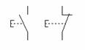 | Il possède un seul état stable (monostable) une action manuelle fait changer son état.

III- Le contacteur:
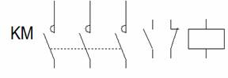
Fonction : Il permet de commander un appareil ou un récepteur de puissance à distance

Exemples d’utilisation :

Démarrage directe d’un moteur asynchrone triphasé en un seul sens de marche.

Explications :

· Une impulsion sur MARCHE enclenche KM1 qui s’autoalimente (par son contact auxiliaire). Le moteur tourne.

· Une impulsion sur ARRET provoque l’arrêt. Le moteur s’arrête.
- Le schéma de puissance est constitué principalement d'un sectionneur (Q1), d'un contacteur sens1 (KM1) et d'un relais thermique (F1)
Circuit de puissance Circuit de commande
Le circuit de commande est isolé du circuit de puissance.

Démarrage directe d’un moteur asynchrone triphasé en deux sens de marche.

Comment choisir les matériels ?
- Le choix des appareillages est principalement réalisé en fonction du moteur.
Il faudra calculer le courant qui traversera les appareillages en cherchant le courant nominal du moteur, ou bien en utilisant sa puissance utile, dans ce cas il faut diviser cette puissance par le rendement du moteur et utiliser la formule : I = P/√3 x U x cos phi
- Une fois le courant calculé il ne reste plus qu'a choisir dans un catalogue le contacteur (et ses auxiliaires), le relais thermique.
- Il faut aussi dimensionner le transformateur en fonction de la puissance nécessaire en additionnant les courants : d'appel du contacteur et les voyants. Il suffit alors d'utiliser S = U x I ou I = S / U
- Une fois la puissance du transformateur choisi, il faut calculer les fusibles en conséquence, toujours en utilisant la formule S=UxI. Les fusibles seront du type aM au primaire, gI au secondaire.
- En dernier lieu on pourra calculer le calibre des fusibles du sectionneur (type aM).
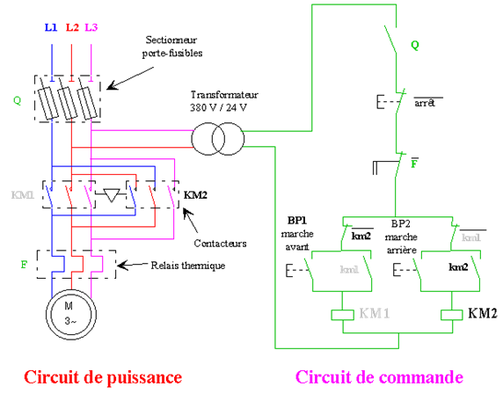

Caractéristiques et choix des contacteurs
- Catégories d’emploi : fixent les valeurs du courant que le contacteur doit établir ou couper ils dépendent :
  - De la nature du récepteur contrôlé : moteur à cage, à bague ou résistances
  - Des conditions dans lesquelles s’effectuent la fermeture et l’ouverture : moteur lancé ou calé ou en cours de démarrage, freinage,.

Solutions générales aux problèmes de démarrages :

Ce cours traite les procédés de démarrage des moteurs asynchrones triphasés, le branchement du moteur, les problèmes de démarrage, démarrage direct, semi-automatique un sens de marche, deux sens de marche, avec butées de fin de course et inversion du sens de rotation
Mis à part le démarrage direct, les différents procédés de démarrage ont pour objectif fondamental de limiter l’intensité absorbée tout en maintenant les performances mécaniques de l’ensemble « moteur-machine entrainée » conformes au cahier des charges.
Dans le cas du moteur asynchrone cette limitation de courant est obtenue par :
- Une réduction de la tension d’alimentation, le courant est proportionnel à la tension :

I.1 Action sur le circuit primaire (stator):
On peut réaliser le démarrage par :
- Couplage étoile-triangle.
- Eliminations de résistances statoriques
- Auto-transformateurs.
Inconvénient : le couple moteur qui est proportionnel au carré de la tension est réduit dans le même rapport.
- Une augmentation de la résistance rotorique :

I.2 Action sur le circuit secondaire (rotor):
On peut réaliser le démarrage par :
· Elimination de résistances rotoriques
· Moteurs à cage multiples.
Cette seconde façon de procéder ne présente pas d’inconvénient sur le plan fonctionnel, l’augmentation de la résistance du rotor se traduit par :
- Une augmentation du couple de démarrage.
- Une diminution du courant de démarrage.

II. Démarrage étoile triangle :

II.1 Principe :
Ce procédé de démarrage consiste à changer le couplage des enroulements du stator pour limiter l’appel de courant.
Le démarrage s’effectue en deux temps :
  - 1er temps : chaque enroulement du stator est alimenté sous une tension réduite (couplage étoile Y)
  - 2eme temps : chaque enroulement du stator est alimenté sous sa tension nominale (couplage triangle ∆)
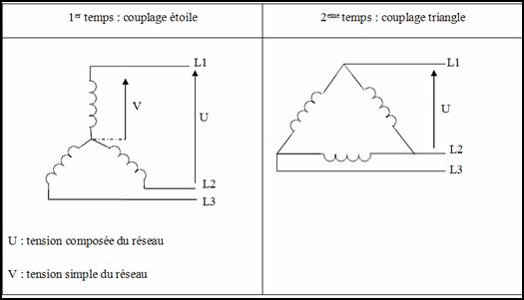

II.2 Caractéristique technique :
Seuls les moteurs asynchrones triphasés avec rotor en court-circuit ou rotor à cage peuvent être démarrés en étoile-triangle.
Ce procédé de démarrage ne peut être utilisé que pour des moteurs conçus pour supporter en fonctionnement normal et pour un couplage triangle la tension composée du réseau.
Exemple :
  - Un moteur 380v/ 660v sur un réseau 220v/ 380v,
  - Un moteur 220v/ 380v sur un réseau 110v/ 220v.

II.3 Démarrage étoile-triangle semi-automatique un sens de marche :
On veut démarrer un moteur asynchrone triphasé en étoile-triangle dans un sens de rotation par un bouton poussoir S₁ et l’arrêter par l’appui sur un bouton poussoir S₀.

II.3.1 Schéma fonctionnel :
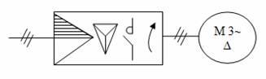

II.3.2 Circuit de puissance :
L1, L2, L3 : alimentation triphasée  Q : fusible sectionneur  KM1 : contacteur couplage étoile  KM2 : contacteur de ligne  KM3 : contacteur couplage triangle  F : relais thermique  M : moteur triphasé | 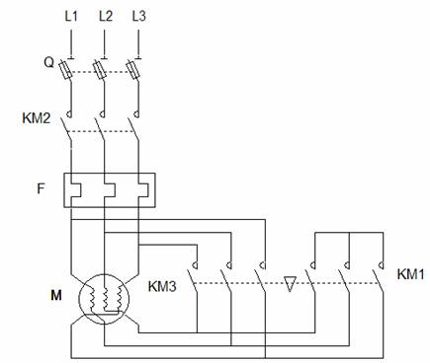

II.3.3 Circuit de commande :

II.3.3.1 Solution1 :
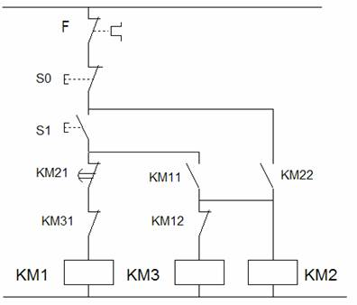 | F : contact auxiliaire du relais thermique  S₀ : bouton poussoir arrêt  S₁: bouton poussoir marche  KM1 : bobine du contacteur couplage étoile  KM2 : bobine du contacteur ligne  KM3 : bobine du contacteur couplage triangle  KM21 : contact auxiliaire à ouverture retardé à l’ouverture

II.3.3.

II.3.3.3 Chronogramme de fonctionnement :
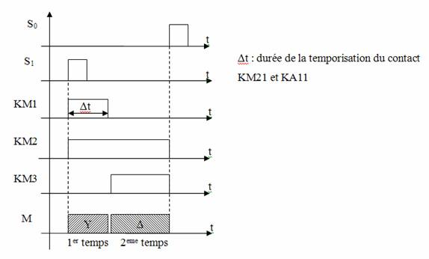

II.3.3.4 Equations :
Solution 1 du circuit de commande :
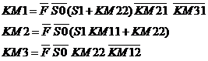

II.4 Démarrage étoile-triangle semi-automatique deux sens de marche :

II.4.1 Schéma fonctionnel :
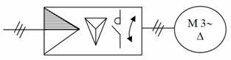

II.4.2 Circuit de puissance :
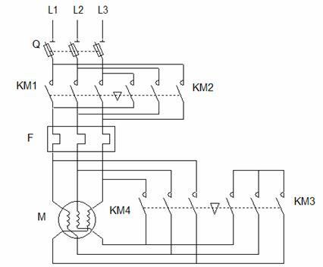 | Q : fusible sectionneur  KM1 : contacteur sens 1  KM2 : contacteur sens 2  KM3 : contacteur couplage étoile  KM4 : contacteur couplage triangle  F : relais thermique  M : moteur triphasé

II.4.3 Circuit de commande :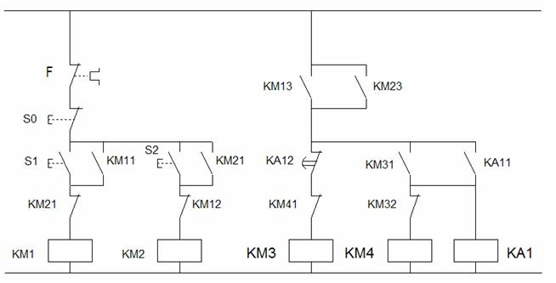

II.4.4 Equations :
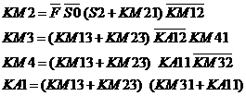

III Démarrage par élimination de résistances statoriques :

III.1 Principe :
Ce démarrage s’effectue en deux temps :
1. Alimenter le stator sous une tension réduite par insertion dans chacune des phases du stator d’une ou plusieurs résistances
2. Alimenter le stator par la pleine tension du réseau en court-circuitant les résistances lorsque la vitesse du moteur atteint 80% de la vitesse nominale.

III.2 Démarrage statorique, un sens de marche :

III.2.1 Schéma fonctionnel :
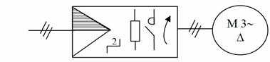

III.2.2 Circuit de puissance :
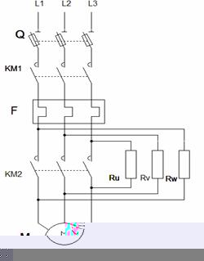 | KM1 : contacteur de ligne  KM2 : contacteur de court circuit des résistances  Ru, Rv et Rw : groupe de résistances

III.2.3 Circuit de commande :
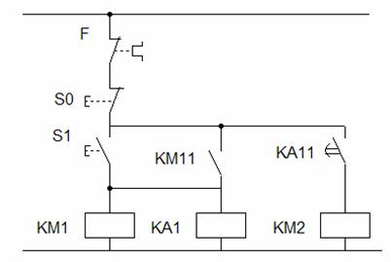 | F : contact auxiliaire du relais thermique  S0 : bouton poussoir arrêt  S1 : bouton poussoir marche  KA1 : relais qui possède un contact temporisé retardé à la fermeture (KA11)

III.2.4 Chronogramme de fonctionnement :
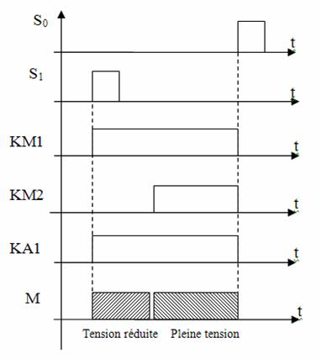

III.2.5 Equations :
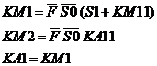

III.3 Démarrage statorique, semi automatique, deux sens de marche :

III.3.1 Schéma fonctionnel :
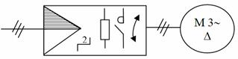

III.3.2 Circuit de puissance :
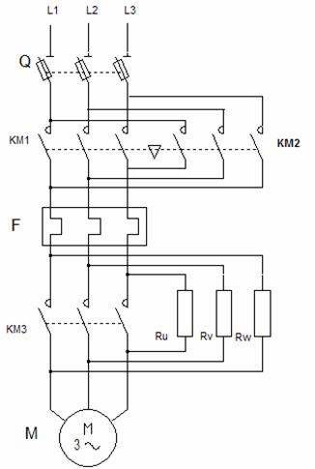 | KM1 : contacteur sens1  KM2 : contacteur sens2  KM3 : contacteur de court circuit des résistances  Ru, Rv et Rw : groupe de résistances
Remarque :
Lorsqu’on augmente l’insertion de groupes de résistances, on augmente les temps du démarrage statoriques.

III.3.3 Circuit de commande :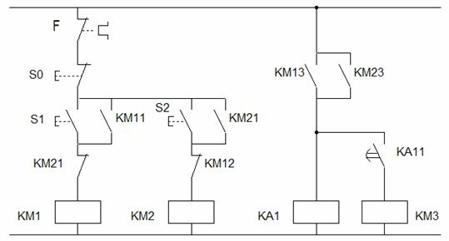

III.3.4 Equations :
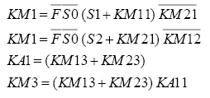

IV Démarrage par auto-transformateurs :

IV.1 Principe :
Ce démarrage consiste à utiliser un auto-transformateur, qui est un appareil dont le circuit primaire est alimenté par le réseau et qui délivre à son secondaire une tension pouvant varier linéairement de 0 à 100% de la tension primaire.
Ce démarrage s’effectue en deux temps :
1. 1er temps : Alimenter le moteur par une tension réduite à travers l’auto-transformateur.
2. 2eme temps : alimenter le moteur par la pleine tension de fonctionnement.

IV.2 Démarrage semi automatique par auto-transformation, un sens de marche :

IV.2.1 Schéma fonctionnel :
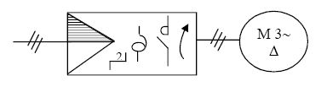

IV.2.2 Circuit de puissance :
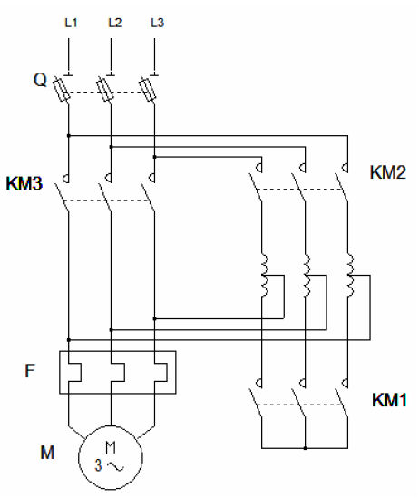 | Q : fusible sectionneur  KM1 : contacteur couplage étoile de l’auto-transformateur  KM2 : contacteur alimentation de l’auto-transformateur  KM3 : contacteur moteur  F : relais thermique

IV.2.3 Circuit de commande :
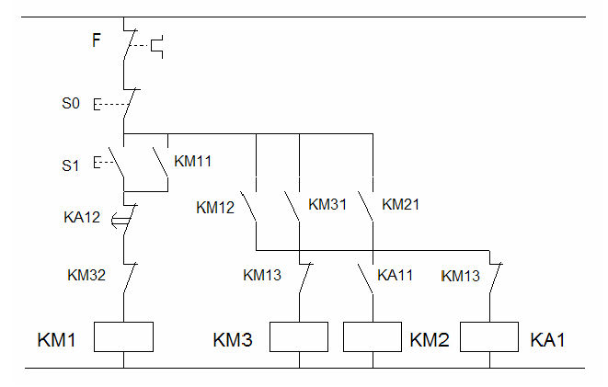

IV.2.4 Chronogramme de fonctionnement :
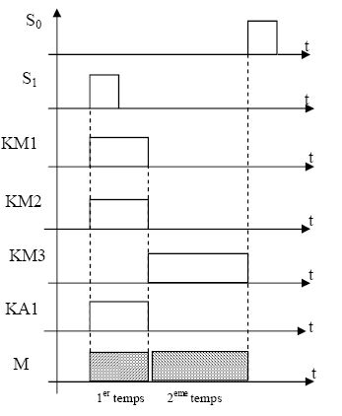

IV.3 Démarrage semi automatique par auto-transformation, deux sens de marche :

IV.3.1 Schéma fonctionnel :
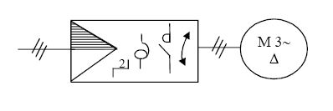

IV.3.2 Circuit de puissance :
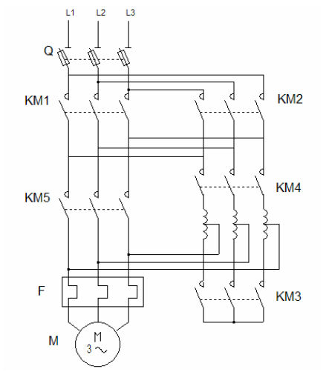 | Q : fusible sectionneur  KM1 : contacteur sens1  KM2 : contacteur sens2  KM3 : contacteur couplage étoile de l’auto-transformateur  KM4 : contacteur alimentation de l’auto-transformateur  KM5 : contacteur moteur  F : relais thermique

IV.3.3 Circuit de commande :
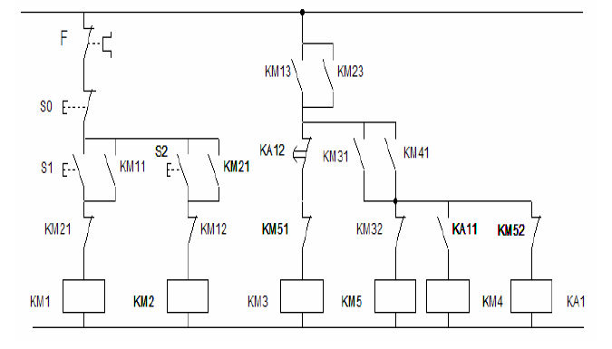

V. Démarrage par élimination de résistances rotoriques :

V.1 Principe :
Ce démarrage consiste à alimenter directement les enroulements du stator sous leur tension nominale et à coupler les enroulements du rotor en étoile.
Ce démarrage s’exécute en plusieurs temps (minimum 3 temps) :
1. 1er temps : on limite le courant dans les enroulements du rotor en insérant des résistances.
2. 2eme temps : on diminue la résistance du circuit rotor en éliminant une partie des résistances.
3. 3eme temps : on supprime toutes les résistances rotoriques ce qui donne un rotor court-circuité (couplage étoile).

V.2 Conditions technologiques :
Le moteur doit être du type rotor bobiné avec les sorties reliés à des bagues.

V.3 Démarrage rotorique, un sens de marche :

V.3.1 Schéma fonctionnel :
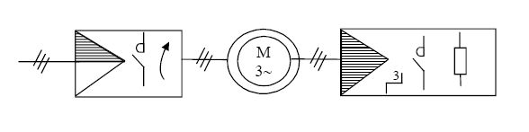

V.3.2 Circuit de puissance :
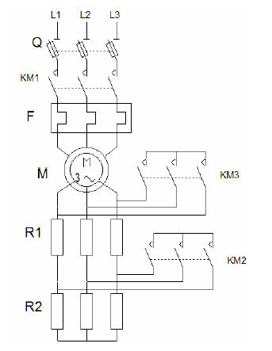 | Q : fusible sectionneur  KM1 : contacteur de ligne  KM2 : contacteur 2eme temps  KM3 : contacteur 3eme temps  R1 et R2 : 2 groupes de résistances  F : relais thermique  M : moteur à rotor bobiné

V.3.3 Circuit de commande :

V.3.3.1 Solution1 :
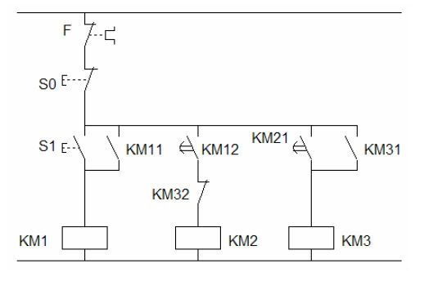

V.3.3.2 Solution2 :
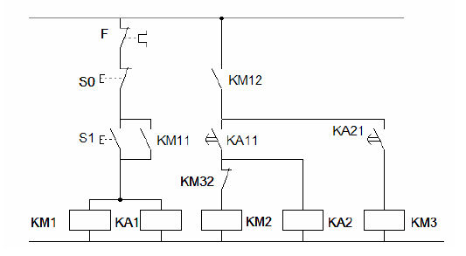

V.3.4 Chronogramme de fonctionnement :
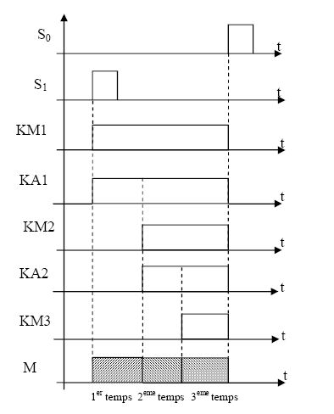

V.4 Démarrage rotorique, deux sens de marche :

V.4.1 Schéma fonctionnel :
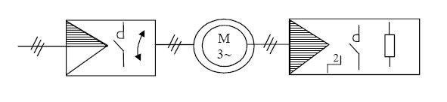

V.4.2 Circuit de puissance :
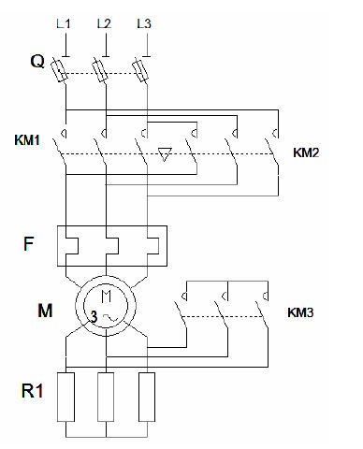 | Q : fusible sectionneur  KM1 : contacteur sens1  KM2 : contacteur sens2  KM3 : contacteur 2eme temps  R1 : groupe de résistances  F : relais thermique  M : moteur à rotor bobiné

V.4.3 Circuit de commande :
